Опытно -экспериментальное занятие «Вода. Круговорот воды в природе. Свойства воды»
Возрастная группа: старший дошкольный возраст
Форма обучения: нетрадиционное занятие по исследовательской деятельности детей.
Цель: Совершенствовать представления детей о разнообразных свойствах воды. Активизировать их знания о различных природных явлениях. Показать разнообразие состояний воды в окружающей среде, обратить внимание на то, что даже такой привычный объект, как вода, таит в себе много неизвестного.
Задачи:
1. Способствовать накоплению у детей конкретных представлений о свойствах воды: без цвета, без запаха, без вкуса, без формы и т. д.
2. Дать представление о круговороте воды в природе, закрепить знания детей о значенииводы в жизни человека;
3. Развивать речь, мышление, любознательность, наблюдательность. Вовлекать детей в общую беседу; формировать у детей умение вести диалог с воспитателем: слушать и понимать заданный вопрос, отвечать на вопрос, слушать пояснения педагога;
4. Развивать способность делать умозаключение, анализировать, сравнивать, классифицировать. Обобщать умение устанавливать причинно-следственные зависимости, учить делать выводы;
5. Развивать социальные навыки: умение работать в группе, учитывать мнение партнера, отстаивать собственное мнение, доказывать свою правоту, прививать бережное отношение к воде.

Предварительная работа:
1. Беседы о воде, ее роли в жизни человека.
2. Проведение экспериментов с водой (см. «Картотеку опытов»).
3. Рассматривание иллюстраций на тему «Вода».
4. Использование игр о воде: «Какая бывает вода?», «Четыре стихии», «Разрезные картинки».
5. Чтение художественной литературы по теме «Вода».
Материал для занятия: кроссворд, образовательный фильм о «Круговороте воды в природе», фрагменты картинок, объясняющие круговорот воды в природе, прозрачные стаканчики, ложки, молоко, вода, краски, красители, сахар,мука ,масло подсолнечное)

ХОД ЗАНЯТИЯ

Дети заходят в группу, где уже идет презентация о путешественниках и дети говорят, что тоже любят путешествовать.

Воспитатель разворачивает беседу:

-Какие путешествия нравятся вам , кто такие путешественники, кто из вас был в путешествиях, что нужно брать с собой в путешествие? Люди по карте и узнают что-нибудь интересное, а уже потом отправляются туда. А вы хотели бы отправиться в путешествие?(ответы детей)

Так вот и нам нужна какая-то подсказка, чтобы узнать, куда же мы отправимся. (предположения детей)

-Может, поищем ее здесь?

(Дети обращают внимание на кроссворд)

- Кто из вас их может разгадать?.

(ответы детей)
Вводная (информационно-познавательная)
Вот мы с Вами отправляемся в страну исследователей, но прежде чем попасть туда, необходимо отгадать кроссворд и прочитать ключевое слово. А отгадывать его мы будем с помощью загадок.
1. Покружилась звёздочка
В воздухе немножко,
Села и растаяла
На моей ладошке.
(ответ:Снежинка)
2. Растет она вниз головою,
Не летом растет, а зимою.
Но солнце ее припечет -
Заплачет она и умрет.
(ответ: Сосулька)
3. Сильным, слабым он бывает,
И осенним, и грибным,
Все растенья поливает,
Урожай чтоб лучше был.
(ответ:Дождь)
4. Кто бежит по горным склонам,
Тараторит сам с собой
И в густой траве зелёной
Прячет хвостик голубой?
(ответ:Ручеек)
А теперь посмотрите на наш кроссворд, у нас не отгаданным осталось одно слово скажите, что объединяет снежинку, сосульку, дождь и ручеек.
(Это все вода)
Какое слово у нас получилось? (Вода).
Правильно, «Вода».
Кто ни будь, помнит, в каком состоянии бывает вода?
(Жидком, твердом, газообразном).
Сегодня мы поговорим о воде, ее свойствах и о значении.
Какая бывает вода? (теплая, горячая, холодная, соленая, пресная, прозрачная, газированная и т. п.).
Для чего вода нужна человеку? (пить, мыться, купаться, готовить еду, стирать, поливать растения, мыть посуду и т. п.).
Вы правильно ответили на мои вопросы, а теперь мои юные исследователи я приглашаю вас в лабораторию.
Кто из вас знает,что люди делают в лабораториях, а кто там работает?ответы детей (Это место, где учёные проводят опыты и ставят эксперименты.)

-А вам интересно? Хотели бы туда попасть? (ответы детей)
.
Практическая (Опытно-экспериментальная)
- Ребята, сегодня я приглашаю вас в лабораторию
Ребята ответьте мне, что находится перед вами (разовые стаканчики, ложки, молоко, вода, сахар, краски, красители и т. д.)
(инициатива детей – поучаствовать в проведении опытов)
Вам интересно? Вы уже догадались, что ученые исследуют в этой лаборатории?(ответы детей)
- Сегодня мы с вами превратимся в таких учёных, и будем проводить опыты по исследованию воды, её свойств. Ведь только о ней мы с вами сегодня и говорим.
- Для проведения опытов по исследованию воды и её свойств нам понадобятся некоторые материалы. Посмотрите на наши лабораторные столы, они полностью готовы к работе.
(дети переодеваются в лаборантов, одевают белые халаты, помогают друг другу.Занимают свои рабочие места.)
- Приступим к нашим исследованиям.

(Алгоритмы разложены на столе-это картинки.)

Ребята берите любой алгоритм-Вода не имеет формы
Опыт 1. Какой формы вода?
Воспитатель спрашивает у детей, имеет ли форму вода?
(ответы детей: да, нет)
Для того чтобы подтвердить или опровергнуть выдвинутые гипотезы воспитатель спрашивает с помощью чего можно узнать форму воды.(Ответы детей -предлагают взять узкую баночку и наполнить ее водой, потом перелить эту воду в широкую баночку. Форма, которую принимает вода, все время изменяется.)
Вывод: вода не имеет формы и принимает форму того сосуда, в котором находится. Вода – жидкость. Вспомните лужи после дождя. На асфальте они растекаются, в ямках собираются, а в землю впитываются их не видно, только земля влажная. И так вода не имеет формы

Перед следующим опытом ребята опять берут алгоритм- Вода не имеет цвета
Опыт 2. Какого цвета вода?
Дети обращают внимание на стаканы в руках воспитателя, у меня в руках два стаканчика, скажите мне, что в них находится(молоко, вода)
Чем они отличаются друг от друга (цветом, вкусом)
Молоко, какого цвета (белого, а вода (бесцветная)
Скажите мне если мы добавим в воду краску она изменит цвет или нет. (ответы детей: да, нет)
А Вы точно уверены, что вода поменяет цвет?
(ответы детей)
Если вы хотите, проведем небольшой опыт и узнаем точный ответ. Воспитатель берет (2-х человек)и предлагает им смешать краску с водой. Потом интересуется полученным результатам.
Теперь скажите, изменила ли вода цвет (ответы детей), Скажите, что будет, если еще раз перелить воду (она опять поменяет цвет)

Вывод: Вода прозрачная жидкость. Прозрачную воду можно сделать непрозрачной. Для этого намочим кисточку и окунем ее в краску. Добавляем краску понемногу, наблюдая, как изменяется прозрачность воды. Итак, делаем вывод, что вода прозрачная жидкость.

Перед следующим опытом ребята опять берут алгоритм- Вода растворитель
Опыт 3. Вода – растворитель.
А есть ли у воды вкус? Дети пробуют воду и высказывают свое мнение. Для этого опыта потребуется смешать воду с сахаром, солью.)Ребята решают,кто будет делать какой опыт)
После растворения веществ, предложить попробовать снова воду на вкус. Что изменилось? У воды появился вкус. Вода стала сладкая-как сироп, соленая-как рассол
Вывод: своего вкуса у воды нет. А что случилось с веществами, которые мы положили в воду? (ответы детей). А теперь давайте попробуем растворить в воде муку и подсолнечное масло. Двое детей выполняют это задание.
Физкультурная минутка
- Делать научные открытия дело не из лёгких, поэтому в лабораториях бывают перерывы для отдыха. Неплохо бы немножко отдохнуть и нам. Как считают наши учёные? Давайте выйдем из-за своих лабораторных столов и пройдём на ковёр. (Дети располагаются на ковре в произвольном порядке.)

Разминая поясницу, мы не будем торопиться.
Вправо, влево повернись, на соседа оглянись. (Повороты в разные стороны)
Чтобы стать ещё умнее, мы слегка покрутим шеей.
Раз и два, раз и два, закружилась голова. (Вращение головой вправо и влево)
Раз, два, три, четыре, пять. Ноги надо нам размять. (Приседания)
Напоследок, всем известно, как всегда ходьба на месте. (Ходьба на месте)
От разминки польза есть! Что ж пора на место сесть.
- Отдохнули, ребята? Вам интересно, что случилось с мукой и маслом? Тогда занимаем места за лабораторными столами и продолжим изучение воды.
Обращаю внимание детей на стакан, где растворяли муку.
- Что же мы видим? (ответы детей). Мука не растворилась полностью, а осадок опустился на дно стакана. Также не растворяется масло, оно плавает на поверхности.
Вывод: не все вещества могут растворяться в воде. Но есть и такие вещества, которые не смешиваются, как масло, как мука, которая выпадает в осадок)
Ребята, а вы знаете, что нефть, она как масло жирная и на поверхности воды оставляет пленку. Поэтому очень опасна для организмов которые живут в воде, это иногда случается , когда нефть разливается на поверхности океана, кислород не поступает в воду из-за жирной пленки и рыбы погибают , так как им не чем дышать

Перед следующим опытом ребята опять берут алгоритм- Вода не пахнет
Опыт 4. Вода не имеет собственного запаха.
-Ребят ,а вода чем пахнет?дети определяют, есть ли у воды запах. (Ответы детей)
Затем дети предлагают размешать в воде травяной настой и мятные капли. И снова понюхают воду. У воды появился запах
Но не только от жидкостей вода может пахнуть, я предлагаю вам заварить мятный чай в пакетах.(Воспитатель помогает детям заварить чай, уже при наливании кипятка, от чашек с чаем идет аромат)
Вывод: растворяясь в воде различные вещества, меняют у воды: цвет, вкус, запах. Снова используем алгоритмы символизирующие, что у воды нет вкуса и запаха, вывешивая их на доску.
-Ребята вы справились со всеми экспериментами.
-Мы продолжаем наше путешествие?
-Я приглашаю вас в лесную школу, где звери интересуются путешествием воды.(Смотрим отрывок из фильма Круговорот воды)
-Ребята, а вы запомнили, как путешествуют капли воды?(ответы детей) А вы можете выложить картинку, где объясняется Круговорот воды в природе? (ответы детей)
-Перед Вами находятся вырезанные детали, вам же необходимо собрать картинку.
-Скажите, какие детали перед Вами.
Ответы детей: солнце, облака, вода, горы, трава, река и стрелки)
(Дети вместе составляют схему круговорота воды в природе)
-Правильно
-Вот вы и составили картину по «Круговороту воды в природе»

Рефлексия
А вот послекаждого дождя в природе ,когда выходит солнце, на небе можно увидеть…..(ответы детей -радугу)
- В игре- «Цветик-Семицветик» каждый из вас может составить из лепестков радугу, составляя радугу ребята, расскажите , что нового и интересного узнали о воде (ответы детей).
Сюрпризный момент
-Ребята вы чувствуете приятный запах ?ДА, это -мята, так это же наш чай, который вы заварили. Хотите попробовать? Тогда я вас приглашаю на дегустацию полезного и вкусного чая.

Шаблоны картины по «Круговороту воды в природе»
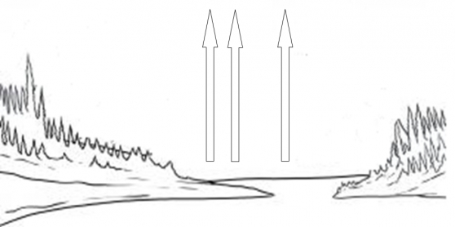
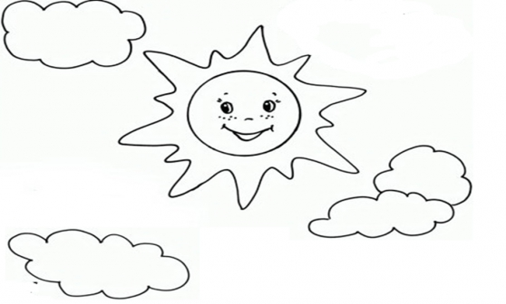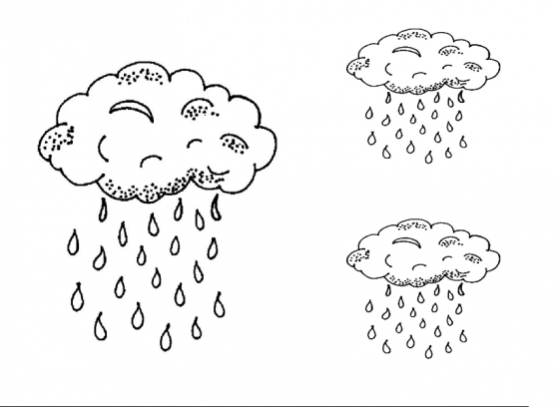

Экспериментальное занятие в подготовительной группе
«Вода. Круговорот воды в природе. Свойства воды»

Составила:
Пономаренко Н.В

Новороссийск 2016
Алгоритмы для проведения опытов